附件2：贵公司其他项目所用控制器
中凯电力

XAZK-ST6M/12M
数字触发控制器
使
用
说
明
书

西安中凯电力整流设备有限公司
产品技术标准: Q/OKRR001-1999 质量体系标准:ISO9001/GB19001
1. 概述
XAZK-ST6M/12M智能数字触发控制器以美国德州仪器公司 TMS2000系列 32位数字信号处理器（DSP）为核心，运算功能强大，集成度高，抗干扰能力极强，,单片即可实现全数字智能调节控制、数字触发、远程控制功能。所有控制参数均为数字量，无温度漂移变化。将电源、同步、数字PID、数字触发、脉冲变压器、现场工业总线通信模块集装成一体，贴片工艺,双层嵌入式结构，体积小,安装、接线灵活方便。
控制器拥有丰富的网络接口,可直接与各种主流现场总线直接接口,非常适合现代工业现场,通用的接口与市场其他厂家控制板有极强的通用性和互换性。
产品外观图 :
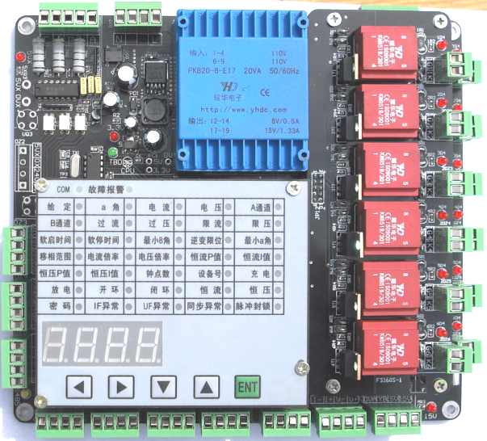

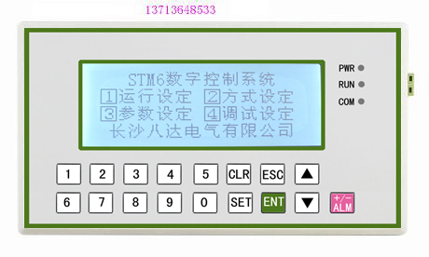

近控数字面板
XAZK-ST6M/12M智能数字触发控制器基本功能特点:
- 直接配带中文操作面板,能简单直观的完成XAZK-ST6M/12M所有参数设定,直接友好的故障信息显示。
- 直接配带数字电位器接口,两个无源按钮就能实现电流的增大与减小,取代模拟电位器。
- 启动/停止,开环/闭环,恒流/恒压,脉冲封锁/复位的功能通过开关量直接控制, 开环/闭环,恒流/恒压实现无扰动切换,更能满足现场要求 。
- 同步信号直接适应电压24~500V,频率40~70HZ的电源系统,能可靠工作于世界上各种规范的大电网和柴/汽油机自发电系统, 专用同步芯片,抗中高频干扰能力强。
- 12位精度A/D转换,5uS采样间隔,纯数字滤波,参数自整定模糊PI调节器,更能适应现场各种负载,响应速度更快,稳定精度更高,闭环没有振荡,使用更简单。
- 完善故障检测及报警功能：实时过流、过压,控制角越度、超深检测；脉波、反馈、同步异常检测,故障报警显示直观。
- 直接配带12路脉冲隔离触发电路，Vm>8V,Im>800mA,可触发KP4500A的可控硅,与脉冲放大器配合使用可以可实现多只晶闸管并联运行，装置容量可达数万安培。
- 贴片工艺,体积更小,抗干扰能力更强。能可靠运行于变频器周边场合。
- 绝缘漆表面涂敷工艺,更好的防尘、防潮、防腐功能。
- 可靠的热备双电源输入:220V交流电源/24V-20W&5V-3W直流电源,工作于更恶劣的场合。
- 相序自识别, 现场调试简单，无须对相,调试量小，一般不需要示波器即可完成。

XAZK-ST6M/12M智能数字控制器可选功能特点:
- 热冗余功能:高速多通道热冗余CAN通信接口,多机控制数据实时交互,输出完全一致,轻松实现无扰切换,带电更换故障控制系统。
- 1路全隔离抗雷击RS485标准和1路RS232工业标准通信接口，自适应2400~38400BPS波特率，适应强磁干扰的恶劣环境，通信稳定可靠，支持标准的MODBUS-RTU通信协议和西门子PPI协议。可配合各种工业组态软件一同使用，进行组网、组态。
- 1路全隔离抗雷击高速可靠CAN通信接口，最高速率1Mbit/秒，支持标准的DeviceNet、CANOpen、ICAN协议,可与国际流行的现场总线控制系统直接接口。
- 10/100M自适应标准工业以太网接口,独立的32位ARM处理芯片,支持标准的MODBUS-TCP/IP协议,可直接接入Internet或企业ERP系统。
- 西门子ProfiBus–DP总线接口, 集成标准的ProfiBus –DP从站芯片VPC3+C。 最高支持12Mbit/s速率,满足大型的自动化综合系统组网要求。
- PLC辅助检测模块, 以西门子S7-200系列PLC与XAZK-ST6M/12M控制器无缝衔接,实现矩阵法快熔断(6*N(2~6))扫描,更低成本,油温/水温/单臂电流检测等完善的监测保护系统。
每一块XAZK-ST6M/12M智能数字控制器出厂前,均经过了严格的软件测试、高温硬件老化试验，以确保现场工作稳定可靠。

2.正常使用条件
- 海拔高度不超过2000M。
- 环境温度：-20℃－+50℃。
- 空气最大相对湿度不超过90%(在相当于空气温度20±5℃)。
- 运行地点无导电爆炸尘埃，没有腐蚀金属和破坏绝缘的气体或蒸汽。
- 无剧烈振动和冲击。

3.适用装置：
- 化工、冶炼行业大电流电解、电镀、充电、恒流恒压十二相可控整流装置;

4.适用电路：
- 三相全控桥式十二相可控整流电路。
- 带平衡电抗板的双反星形十二相可控整流电路。

5.基本技术参数
● 主电路阀侧额定工作线电压：≤600V(45∽55HZ)。
● 控制器工作电源：单相交流220V±10%;电流A≤0.0.12A或直流电源DC24V/1A,DC5V/0.5A。
● 控制器同步信号：三相同步,AC24~380V，45∽55HZ，电流A≤5mA。
● 电压反馈信号：DC 0∽10V。
● 电流反馈信号：DC 0∽5V。
● 模拟量A/B备用通道：DC 0∽5V。。
● 模拟电位器接口：自带电源，每个接口只能接一个R≥10K电位器。
● 数字电位器接口: 开关量,自带电源,接两个无源按钮即可以,一个增加,一个减少。
● 4路开关量输入节点：自带电源，禁止同其他电源混接。
● 4路开关量输出节点：无源继电器输出(常开节点)24V/1A。
● 脉冲移相范围：整流运行α＝0～180°, 逆变运行β＝30～90°
● 各相脉冲不对称度：≤0。 3°。
● 触发脉冲特性：电压>6.5V,峰值电流>800mA。
● 脉冲信号宽度：18°宽、双窄脉冲列、间隔60°。
● 输出脉冲路数： 12路带调制的触发脉冲隔离输出。
● 软起动/软停止时间0～120秒时间可调。
● 最大外形尺寸：200㎜×180㎜×40㎜。

6.XAZK-ST6M/12M通信、连网、工控组态
- RS485通信连接：PC机或PLC通过标准工业RS485通信口能与多台XAZK-ST6M/12M数字控制器进行通信。将PC机或PLC的标准工业RS485通信口接长度不超过1200米的双绞屏蔽电缆，双绞线的另一端接XAZK-ST6M/12M数字控制器的RS485通信口,支持节点数32点,标准MODBUS-RTU协议,波特率 9600bit/s。
- RS232通信连接:PC机或PLC通过标准工业RS232通信口能与单台STM12数字控制器进行点对点通信。将PC机或PLC的标准工业RS232通信口接长度不超过12米的双绞屏蔽电缆，双绞线的另一端接XAZK-ST6M/12M数字控制器的RS232通信口,标准MODBUS-RTU协议,波特率 9600bit/s。
- CAN通信连接:PC机或PLC通过标准工业CAN通信口能与XAZK-ST6M/12M数字控制器进行通信。将PC机或PLC的CAN通信口接长度不超过10000米的双绞屏蔽电缆，双绞线的另一端接XAZK-ST6M/12M数字控制器的CAN通信口。抗雷击标准CAN接口,支持的节点数为64点, 可设定波特率： 2400bit/s~1Mbit/s ,CAN通信协议：标准DeviceNet/CANOpen/ICAN协议 。
- 以太网接口: XAZK-ST6M/12M控制器可直接嵌入10/100M自适应标准工业以太网接口模块,10M/100Mbit/s速率自适应,支持交叉连接和平行连接,标准的MODBUS-TCP/IP通信协议。可网页和串口配置以太网参数 。
- ProfiBus总线接口: 集成标准ProfiBus –DP的VPC3+C从站芯片,支持完整的ProfiBus –DP协议,,最高支持12Mbit/s速率,提供标准的GSD文件 。
- 工业组态参数映射:需要并订购网络功能的用户参见使用手册后面附表。

7.外形尺寸及安装
XAZK-ST6M/12M数字触发控制器最大外形尺寸200mm（长）×180mm（宽）×40mm（高）。
安装只需4个Ф4螺栓。详细情况参见XAZK-ST6M/12M智能数字控制器外形及装配图
外形尺寸参照附图一
端子说明:
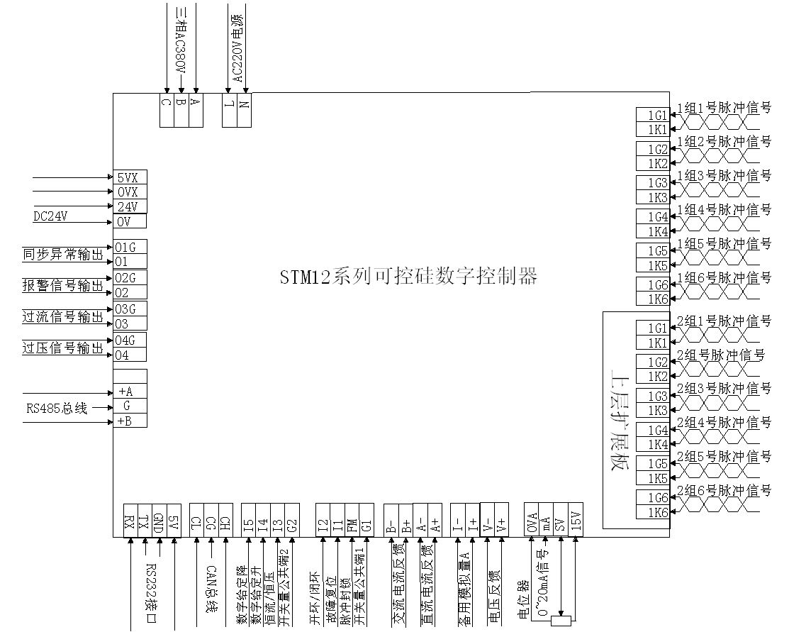
端子接线图

近控数字面板:
- 可嵌入柜体表面,PCB板材料外壳, 192*64分辨率大屏幕白光黑字宽温工业级LCD。
- 直接从控制器取电,无须专用电源。用产品附件连接线直接与控制器连接使用。
- 17个按键的标准工业手持器键盘,更简单人性化的操作。 可以设置控制器所有参数。
- 外形尺寸160*90*40。卡扣坚固。

短接端子功能选择表:
短接端子 | 功 能 说 明
FM | 接地时为封锁脉冲 | 断开为正常运行
I1 | 接地时为控制器复位 | 断开为正常运行
I2 | 接地时为闭环工作状态 | 断开为开环工作状态
I3 | 接地时为恒压工作状态 | 断开恒流工作状态
I4 | 接地时为数字给定升 | 断开无动作
I5 | 接地时为数字给定降 | 断开无动作

8．XAZK-ST6M/12M数字触发控制器调试
数字面板:本数字触发控制器直接带中文数字操作面板,上面附有蜂鸣器,按轻触按键有效时,蜂鸣器均发”DI”的指示音。如下图,每个参数名称后附加一个指示灯,设置某个参数项时,对就的指示灯就亮,如设定过流值,过流后的指示灯就点亮。LED数码管窗口则显示当前的参数的值。按[↑] 和[↓]增大或减小参数值,按[ENT]将修改后的数据保存。按[←] 和[→]键可以选择需要设定的参数项。
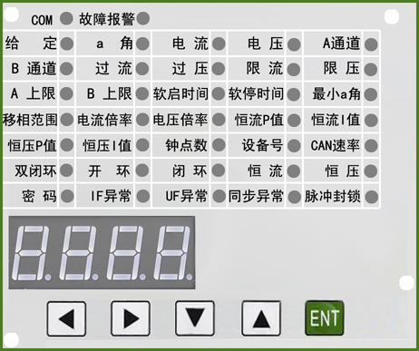

[←] | 参数上翻页键。 | [→] | 参数下翻页键。
[↑] | 参数值增加键。 | [↓] | 参数值减小键。
[ENT] | 确认键。将修改后的数据保存。
注意:面板上有个密码设定项,当没有输入正确的密码时,只能显示反馈和设定给定值,当输入正确的密码时,可以设定所有的参数。密码是0。
- 接假负载：接一段电炉丝，使输出额定直流电压时直流电流在10～20A。置STM12开环工作方式。
- 脉冲初步检查:控制器送电后,升给定，STM12出脉冲。检查脉冲是否到元件。
- 选择脉冲钟点数：手操器脉冲钟点数选择功能，能改变脉冲钟点数。选择合适的脉冲钟点数，使STM12脉冲适应主路，实现给定从0～最大，主路输出电压也从0～最大，变化平滑又没有失控。
- 有脉冲自适应主路功能的用户，可以启动本功能，使STM12脉冲自动适应主路，无需人工整定，本功能只能在小假负载调试时使用。
- 调整电压反馈幅度：必须保障反馈电压随主路电压线性变化，5V≤UF,幅度≤10V。
- 电压倍率的设定:将电压的倍率设定为1。00,然后查看电压反馈显示值V的值,记录电压的实际值V”, 电压倍率计算公式如下: 电压倍率=V”(实际值)÷V(电压反馈显示值),例如: 实际电压值V”=17。0V,电流反馈显示值V=340,那电压倍率=V” (实际值) ÷V(电压反馈显示值)=17。0÷340=0。05,就将电压倍率设定为0。05,电压倍率设定完成。
- 通过数字面板整定以下参数：①过压值，②限压值，③控制角α最小值设定。
- 真负载调试: 接真负载，使输出电流为额定电流的10％～50％左右,确保数控器采集电流/电压反馈正常。
- 电流倍率的设定: 将电流的倍率设定为1。00,然后查看电流反馈显示值I的值,记录电流的实际值I”, 电流倍率计算公式如下: 倍率=I”(实际值)÷I(电流反馈显示值),例如: 实际电流值I”=1200A,电流反馈显示值I=120,那电流倍率=I” ÷I=1200÷120=10。0,就将电流倍率设定为10倍。
- 通过数字面板使用手册整定：1过流值，2限流值,3软启动时间 4。软停止时间。
- PID调节器选择,人为设定P参数、I参数基本参数后,如果基本参数不能满足系统运行要求,系统会启动PID参数自整定功能,控制器自动得到适应负载的最佳参数值,可以根据PI参数自整定的值重新设定基本参数。

9．注意事项
  - 可控硅装置作绝缘测试时请取下数控器，否则可能造成数控器永久性损坏。
  - 通信线、触发脉冲线请选用带屏蔽双绞线，并注意接线极性，不能接反。
  - 在使用中，数控器以外部件的损坏，本公司概不负责。保修期内，不得拆机，毁坏保修标签，用户参数标签。
  - 为防止主电路合闸冲击，控制板应先通电，主电路后通电，主电路通电时或通电后合控制器起动端。
10．附件：使用说明书一份。
11．服务承诺: 除雷击、供电放炮外，用户正常使用、操作，一年内免费维修。免费提供技术咨询。
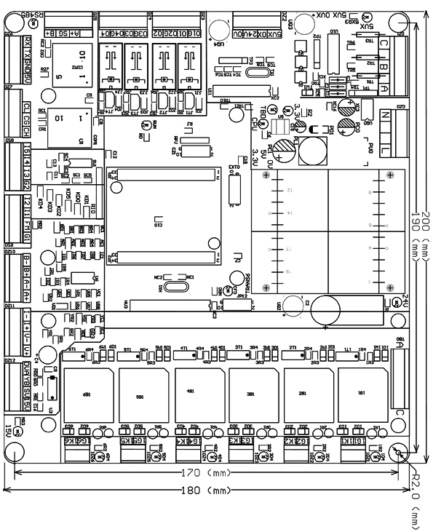
附图一.XAZK-ST6M/12M系列数字触发控制器安装尺寸

